День Победы

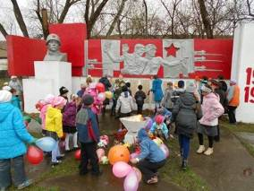

Каждый год 9 мая вся страна отмечает Праздник Великой победы советского народа в Великой Отечественной войне. В городах и селах проводятся митинги, возложение венков к памятникам солдатам, защищавшим нашу Родину. В нашем селе тоже ежегодно проводится митинг у памятника погибшим воинам и концерт в честь Дня Победы. И в этом году был проведен митинг, на котором выступали глава администрации , труженики тыла, ученики. А после возложения венков работниками клуба , учащимися Пойловской школы и детьми детского сада «Солнышко» был дан концерт для жителей села.
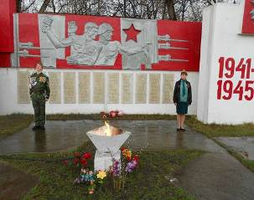
Мазунина Татьяна, 10 класс.
